小课题 大学问
来源:金桥小学 发布时间:2018-08-30 14:42阅读次数:288
金秋八月，丹桂飘香。为搭建教研组、教师之间相互学习的平台，搭建教师展示、锻炼的平台，激发教师研究的热情，营造良好的研究氛围，促进教师专业成长。2018年8月29日，我们齐聚一堂，举行“小课题 大作为”金桥小学小课题研究成果报告交流会暨首届科研年会。
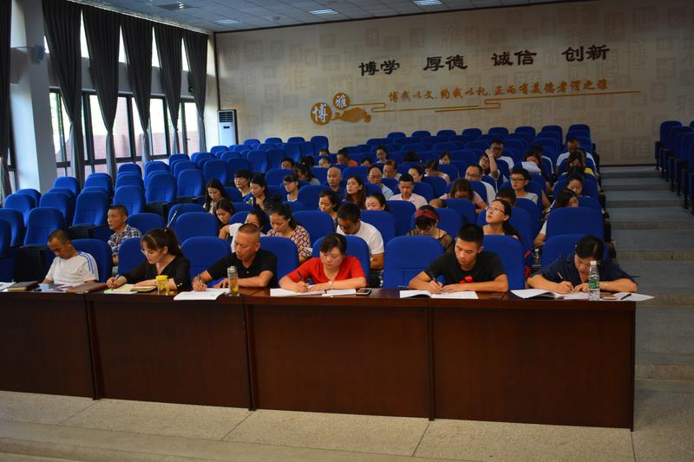
小课题研究给老师们揭开了课题研究的神秘面纱，告诉我们问题即课题，思考便是研究，一年多来，老师们通过调查问卷、课堂实践、集中讨论等多种形式开展研究，不断思考，反复实践，提炼出成果来。金桥小学优秀教研组汇报交流研究成果：二年级语文组周玫、王雨晴老师汇报《提升小学二年级识字量的方法研究》、三年级语文组陈斌、杨燕汇报《培养学生片段描写的能力的策略研究》、四年级语文组吴英、张金梅汇报《提升小学中段学生课堂自信表达策略研究》。
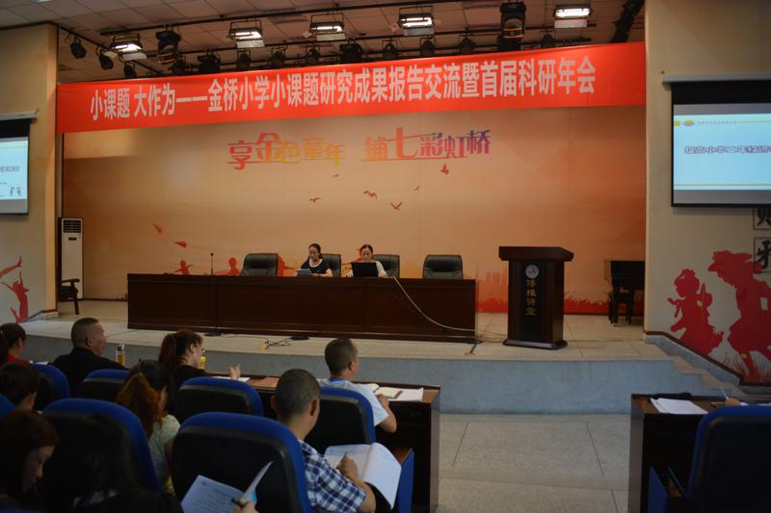

从这些课题汇报中，我们深深地体会到了教师的用心、细心和真心，被他们的对教育的追求所打动，为这样的研究性的老师们点赞。
随后应秀英校长给教师们颁发荣誉证书，肯定教师取得成就。
俗话说没有制度，就不成体统，张金梅老师与教师们交流《金桥小学科研制度》，她重点讲述我校区级及以上课题研究人员的申请制度和科研奖励制度，激发教师科研的积极性。
小课题，大学问。我们一起携手，坚实地走在研究之路上。

